**ЮГОЗАПАДЕН УНИВЕРСИТЕТ "НЕОФИТ РИЛСКИ"**

ПРИРОДО-МАТЕМАТИЧЕСКИ ФАКУЛТЕТ

**КАТЕДРА "ИНФОРМАТИКА"**

КУРСОВ ПРОЕКТ

по

Уеб системи и технологии

на тема:   
РАЗРАБОТВАНЕ НА УЕБ САЙТ ЗА МОЯТ РОДЕН ГРАД

**Изготвила: Проверил:**

21251421002 Камелия Алексовска доц. д-р Радослава Кралева

спец. ИСТ 3

Благоевград

2024

# 1. Страница index.html

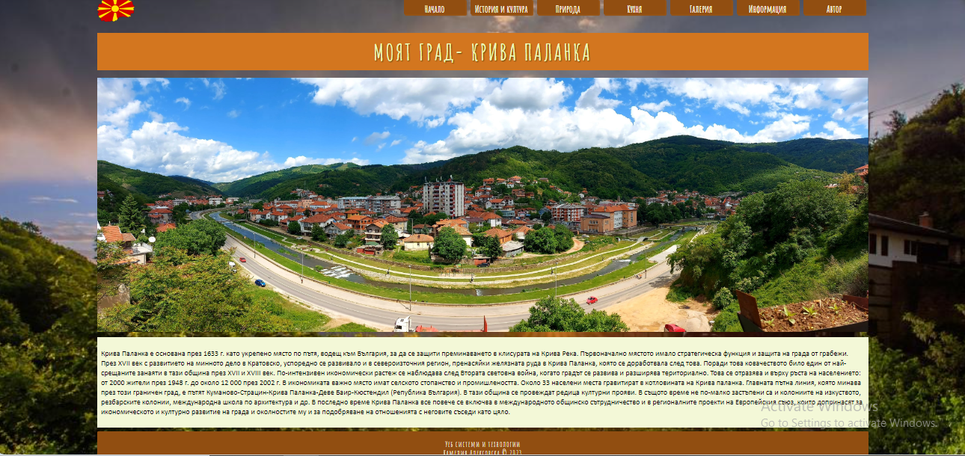

<!DOCTYPE html>

<html>

<head>

<meta charset="utf-8">

<meta name="author" content="Камелия Алексовска. 2023">

<link href="style.css" rel="stylesheet" type="text/css" />

<link href="Photos/Coat_of_arms_of_Kriva_Palanka_new.png" rel="icon" type="x-icon" />

<title>Моят град- Крива Паланка</title>

</head>

<body>

<div class="content">

<div class="logo">

<img src="Photos/Coat_of_arms_of_Kriva_Palanka_new.png" alt="logo">

</div>

<div class="panelMenuH">

<div class="menuH">

<a href="index.html">Начало</a>

</div>

<div class="menuH">

<a href="history_culture.html">История&nbsp;и&nbsp;култура</a>

</div>

<div class="menuH">

<a href="nature.html">Природа</a>

</div>

<div class="menuH">

<a href="food.html">Кухня</a>

</div>

<div class="menuH">

<a href="gallery.html">Галерия</a>

</div>

<div class="menuH">

<a href="info.html">Информация</a>

</div>

<div class="menuH">

<a href="author.html">Автор</a>

</div>

</div>

<div class="title">

<h1>Моят град- Крива Паланка</h1>

</div>

<div>

<img class="image" src="Photos/277804401_421759446425296_5040599373535950303_n.jpg" width="1545px"

height="600px" />

</div>

<div class="news">

<p>

Крива Паланка е основана през 1633 г. като укрепено място по пътя, водещ към България, за да се защити

преминаването в клисурата на Крива Река. Първоначално мястото имало стратегическа функция и защита на

града от грабежи. През XVII век с развитието на минното дело в Кратовско, успоредно се развивало и в

североизточния регион, пренасяйки желязната руда в Крива Паланка, която се доработвала след това. Поради

това ковачеството било един от най-срещаните занаяти в тази община през XVII и XVIII век.

По-интензивен икономически растеж се наблюдава след Втората световна война, когато градът се развива и

разширява териториално. Това се отразява и върху ръста на населението: от 2000 жители през 1948 г. до

около 12 000 през 2002 г.

В икономиката важно място имат селското стопанство и промишлеността. Около 33 населени места гравитират

в котловината на Крива паланка. Главната пътна линия, която минава през този граничен град, е пътят

Куманово-Страцин-Крива Паланка-Деве Баир-Кюстендил (Република България). В тази община се провеждат

редица културни прояви. В същото време не по-малко застъпени са и колониите на изкуството, резбарските

колонии, международна школа по архитектура и др.

В последно време Крива Паланка все повече се включва в международното общинско сътрудничество и в

регионалните проекти на Европейския съюз, които допринасят за икономическото и културно развитие на

града и околностите му и за подобряване на отношенията с неговите съседи като цяло.

</p>

</div>

<footer>

<p>Уеб системи и технологии </br>

Камелия Алексовска &copy; 2023</p>

</footer>

</div>

</body>

</html>

# 2. Страница history_culture.html

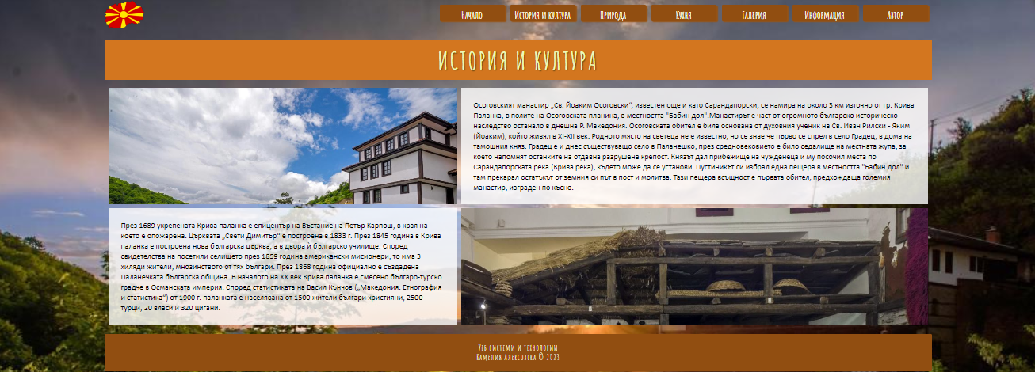

<!DOCTYPE html>

<html>

<head>

<meta charset="utf-8">

<meta name="author" content="Камелия Алексовска. 2023">

<link href="style.css" rel="stylesheet" type="text/css" />

<link href="Photos/Coat_of_arms_of_Kriva_Palanka_new.png" rel="icon" type="x-icon" />

<title>Моят град- Крива Паланка</title>

</head>

<body>

<div class="content">

<div class="logo">

<img src="Photos/Coat_of_arms_of_Kriva_Palanka_new.png" alt="logo">

</div>

<div class="panelMenuH">

<div class="menuH">

<a href="index.html">Начало</a>

</div>

<div class="menuH">

<a href="history_culture.html">История&nbsp;и&nbsp;култура</a>

</div>

<div class="menuH">

<a href="nature.html">Природа</a>

</div>

<div class="menuH">

<a href="food.html">Кухня</a>

</div>

<div class="menuH">

<a href="gallery.html">Галерия</a>

</div>

<div class="menuH">

<a href="info.html">Информация</a>

</div>

<div class="menuH">

<a href="author.html">Автор</a>

</div>

</div>

<div class="title">

<h1>История и култура</h1>

</div>

<div>

<table class="tab">

<tr>

<td class="tdImg">

</td>

<td class="text">

Осоговският манастир „Св. Йоаким Осоговски“, известен още и като Сарандапорски, се намира на

около 3 км източно от гр. Крива Паланка, в полите на Осоговската планина, в местността "Бабин

дол".Манастирът е част от огромното българско историческо наследство останало в днешна Р.

Македония.

Осоговската обител е била основана от духовния ученик на Св. Иван Рилски - Яким (Йоаким), който

живял в XI-XII век. Родното място на светеца не е известно, но се знае че първо се спрел в село

Градец, в дома на тамошния княз. Градец е и днес съществуващо село в Паланешко, през

средновековието е било седалище на местната жупа, за което напомнят останките на отдавна

разрушена крепост. Князът дал прибежище на чужденеца и му посочил места по Сарандапорската река

(Крива река), където може да се установи. Пустиникът си избрал една пещера в местността "Бабин

дол" и там прекарал остатъкът от земния си път в пост и молитва. Тази пещера всъщност е първата

обител, предхождаща големия манастир, изграден по късно.

</td>

</tr>

<tr>

<td class="text">

През 1689 укрепената Крива паланка е епицентър на Въстание на Петър Карпош, в края на което е

опожарена. Църквата „Свети Димитър“ е построена в 1833 г. През 1845 година в Крива паланка е

построена нова българска църква, а в двора ѝ българско училище. Според свидетелства на посетили

селището през 1859 година американски мисионери, то има 3 хиляди жители, мнозинството от тях

българи. През 1868 година официално е създадена Паланечката българска община.

В началото на XX век Крива паланка е смесено българо-турско градче в Османската империя. Според

статистиката на Васил Кънчов („Македония. Етнография и статистика“) от 1900 г. паланката е

населявана от 1500 жители българи християни, 2500 турци, 20 власи и 320 цигани.

</td>

<td class="tdImg1">

</td>

</tr>

</table>

</div>

<footer>

<p>Уеб системи и технологии </br>

Камелия Алексовска &copy; 2023</p>

</footer>

</div>

</body>

</html>

# 3. Страница nature.html

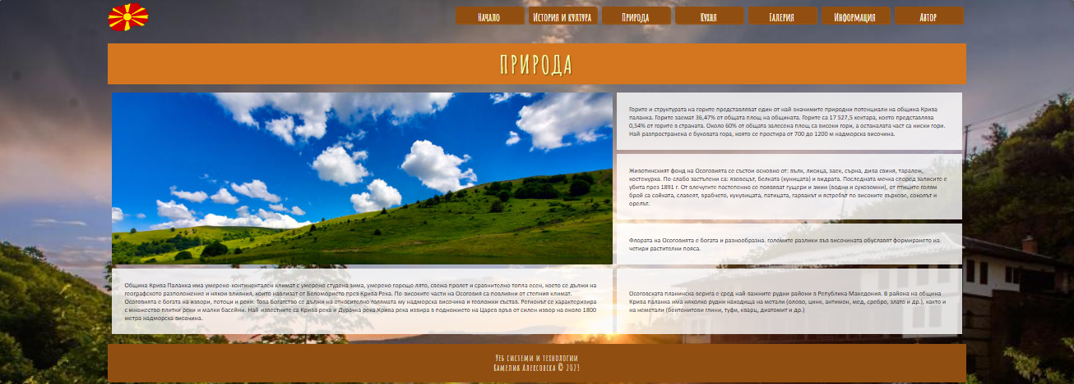

<!DOCTYPE html>

<html>

<head>

<meta charset="utf-8">

<meta name="author" content="Камелия Алексовска. 2023">

<link href="style.css" rel="stylesheet" type="text/css" />

<link href="Photos/Coat_of_arms_of_Kriva_Palanka_new.png" rel="icon" type="x-icon" />

<title>Моят град- Крива Паланка</title>

</head>

<body>

<div class="content">

<div class="logo">

<img src="Photos/Coat_of_arms_of_Kriva_Palanka_new.png" alt="logo">

</div>

<div class="panelMenuH">

<div class="menuH">

<a href="index.html">Начало</a>

</div>

<div class="menuH">

<a href="history_culture.html">История&nbsp;и&nbsp;култура</a>

</div>

<div class="menuH">

<a href="nature.html">Природа</a>

</div>

<div class="menuH">

<a href="food.html">Кухня</a>

</div>

<div class="menuH">

<a href="gallery.html">Галерия</a>

</div>

<div class="menuH">

<a href="info.html">Информация</a>

</div>

<div class="menuH">

<a href="author.html">Автор</a>

</div>

</div>

<div class="title">

<h1>Природа</h1>

</div>

<div>

<table class="tab2">

<tr>

<td colspan="2" rowspan="3" class="naturephoto">

</td>

<td class="text2">

Горите и структурата на горите представляват един от най-значимите природни потенциали на община

Крива паланка. Горите заемат 36,47% от общата площ на общината. Горите са 17 527,5 хектара,

което представлява 0,54% от горите в страната. Около 60% от общата залесена площ са високи гори,

а останалата част са ниски гори. Най-разпространена е буковата гора, която се простира от 700 до

1200 м надморска височина.

</td>

</tr>

<tr>

<td class="text2">

Животинският фонд на Осоговията се състои основно от: вълк, лисица, заек, сърна, дива свиня,

таралеж, костенурка. По-слабо застъпени са: язовецът, белката (куницата) и видрата. Последната

мечка според записите е убита през 1891 г. От влечугите постепенно се появяват гущери и змии

(водни и сухоземни), от птиците голям брой са сойката, славеят, врабчето, кукувицата, патицата,

гарванът и ястребът по високите върхове, соколът и орелът.

</td>

</tr>

<tr>

<td class="text2">

Флората на Осоговията е богата и разнообразна. големите разлики във височината обуславят

формирането на четири растителни пояса.

</td>

</tr>

<tr>

<td colspan="2" class="text2">

Община Крива Паланка има умерено-континентален климат с умерено студена зима, умерено горещо

лято, свежа пролет и сравнително топла есен, което се дължи на географското разположение и някои

влияния, които навлизат от Беломорието през Крива Река. По-високите части на Осоговия са

повлияни от степния климат.

Осоговията е богата на извори, потоци и реки. Това богатство се дължи на относително голямата му

надморска височина и геоложки състав. Регионът се характеризира с множество плитки реки и малки

басейни. Най-известните са Крива река и Дурачка река.Крива река извира в подножието на Царев

връв от силен извор на около 1800 метра надморска височина.

</td>

<td class="text2">

Осоговската планинска верига е сред най-важните рудни райони в Република Македония. В района на

община Крива паланка има няколко рудни находища на метали (олово, цинк, антимон, мед, сребро,

злато и др.), както и на неметали (бентонитови глини, туфи, кварц, диатомит и др.)

</td>

</tr>

</table>

</div>

<footer>

<p>Уеб системи и технологии </br>

Камелия Алексовска &copy; 2023</p>

</footer>

</div>

</body>

# 4. Страница food.html

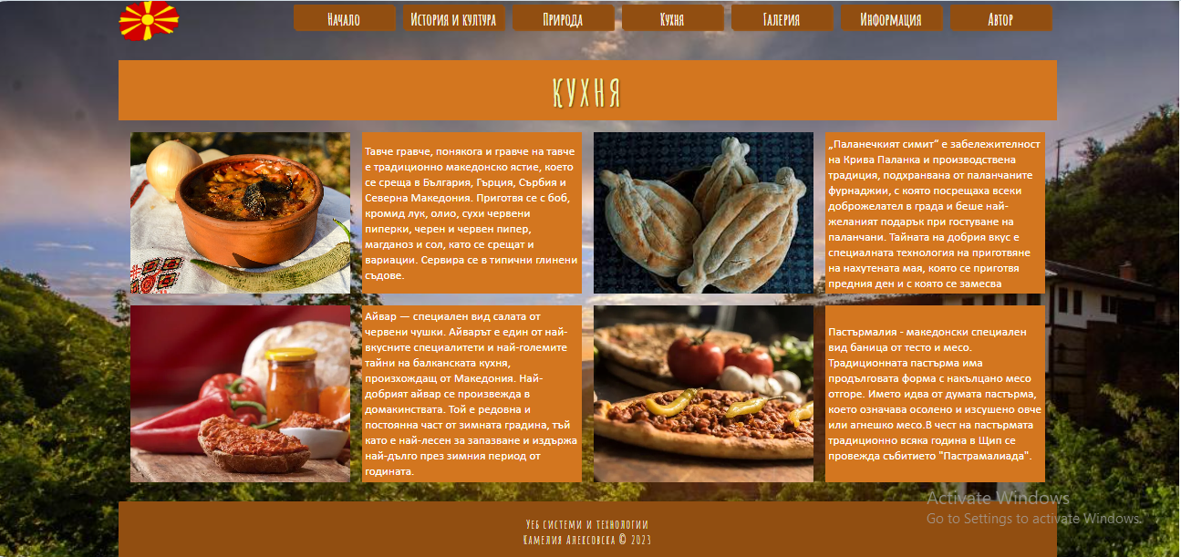

<!DOCTYPE html>

<html>

<head>

<meta charset="utf-8">

<meta name="author" content="Камелия Алексовска. 2023">

<link href="style.css" rel="stylesheet" type="text/css" />

<link href="Photos/Coat_of_arms_of_Kriva_Palanka_new.png" rel="icon" type="x-icon" />

<title>Моят град- Крива Паланка</title>

</head>

<body>

<div class="content">

<div class="logo">

<img src="Photos/Coat_of_arms_of_Kriva_Palanka_new.png" alt="logo">

</div>

<div class="panelMenuH">

<div class="menuH">

<a href="index.html">Начало</a>

</div>

<div class="menuH">

<a href="history_culture.html">История&nbsp;и&nbsp;култура</a>

</div>

<div class="menuH">

<a href="nature.html">Природа</a>

</div>

<div class="menuH">

<a href="food.html">Кухня</a>

</div>

<div class="menuH">

<a href="gallery.html">Галерия</a>

</div>

<div class="menuH">

<a href="info.html">Информация</a>

</div>

<div class="menuH">

<a href="author.html">Автор</a>

</div>

</div>

<div class="title">

<h1>Кухня</h1>

</div>

<div>

<table class="food">

<tr>

<td class="foodpic1">

</td>

<td class="color">Тавче гравче, понякога и гравче на тавче е традиционно македонско ястие, което се

среща в България, Гърция, Сърбия и Северна Македония. Приготвя се с боб, кромид лук, олио, сухи

червени пиперки, черен и червен пипер, магданоз и сол, като се срещат и вариации. Сервира се в

типични глинени съдове.</td>

<td class="foodpic2">

</td>

<td class="color">„Паланечкият симит“ е забележителност на Крива Паланка и производствена традиция,

подхранвана от паланчаните фурнаджии, с която посрещаха всеки доброжелател в града и беше

най-желаният подарък при гостуване на паланчани. Тайната на добрия вкус е специалната технология

на приготвяне на нахутената мая, която се приготвя предния ден и с която се замесва </td>

</tr>

<tr>

<td class="foodpic3">

</td>

<td class="color">Айвар — специален вид салата от червени чушки. Айварът е един от най-вкусните

специалитети и най-големите тайни на балканската кухня, произхождащ от Македония.

Най-добрият айвар се произвежда в домакинствата. Той е редовна и постоянна част от зимната

градина, тъй като е най-лесен за запазване и издържа най-дълго през зимния период от годината.

</td>

<td class="foodpic4">

</td>

<td class="color">Пастърмалия - македонски специален вид баница от тесто и месо. Традиционната

пастърма има продълговата форма с накълцано месо отгоре. Името идва от думата пастърма, което

означава осолено и изсушено овче или агнешко месо.В чест на пастърмата традиционно всяка година

в Щип се провежда събитието "Пастрамалиада". </td>

</tr>

</table>

</div>

<footer>

<p>Уеб системи и технологии </br>

Камелия Алексовска &copy; 2023</p>

</footer>

</div>

</body>

</html>

# 5. Страница gallery.html

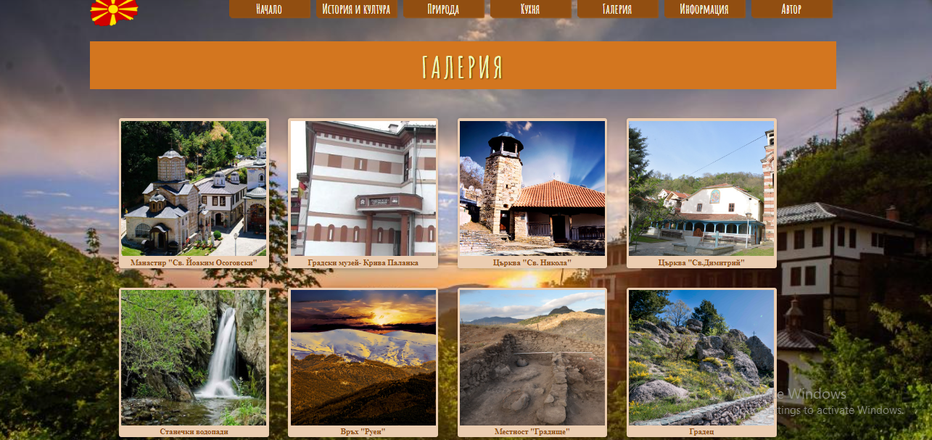

<!DOCTYPE html>

<html>

<head>

<meta charset="utf-8">

<meta name="author" content="Камелия Алексовска. 2023">

<link href="style.css" rel="stylesheet" type="text/css" />

<link href="Photos/Coat_of_arms_of_Kriva_Palanka_new.png" rel="icon" type="x-icon" />

<title>Моят град- Крива Паланка</title>

</head>

<body>

<div class="content">

<div class="logo">

<img src="Photos/Coat_of_arms_of_Kriva_Palanka_new.png" alt="logo">

</div>

<div class="panelMenuH">

<div class="menuH">

<a href="index.html">Начало</a>

</div>

<div class="menuH">

<a href="history_culture.html">История&nbsp;и&nbsp;култура</a>

</div>

<div class="menuH">

<a href="nature.html">Природа</a>

</div>

<div class="menuH">

<a href="food.html">Кухня</a>

</div>

<div class="menuH">

<a href="gallery.html">Галерия</a>

</div>

<div class="menuH">

<a href="info.html">Информация</a>

</div>

<div class="menuH">

<a href="author.html">Автор</a>

</div>

</div>

<div class="title">

<h1>Галерия</h1>

</div>

<section class="gallery">

<figure>

<div class="flowImg">

<img src="Photos/Gallery/pic1.jpg" />

</div>

<figcaption>Манастир "Св. Йоаким Осоговски"</figcaption>

</figure>

<figure>

<div class="flowImg">

<img src="Photos/Gallery/pic2.jpg" />

</div>

<figcaption>Градски музей- Крива Паланка</figcaption>

</figure>

<figure>

<div class="flowImg">

<img src="Photos/Gallery/pic3.jpg" />

</div>

<figcaption>Църква "Св. Никола"</figcaption>

</figure>

<figure>

<div class="flowImg">

<img src="Photos/Gallery/pic4.jpg" />

</div>

<figcaption>Църква "Св.Димитрий"</figcaption>

</figure>

<figure>

<div class="flowImg">

<img src="Photos/Gallery/pic5.jpg" />

</div>

<figcaption>Станечки водопади</figcaption>

</figure>

<figure>

<div class="flowImg">

<img src="Photos/Gallery/pic6.jpg" />

</div>

<figcaption>Връх "Руен"</figcaption>

</figure>

<figure>

<div class="flowImg">

<img src="Photos/Gallery/pic7.jpg" />

</div>

<figcaption>Местност "Градище"</figcaption>

</figure>

<figure>

<div class="flowImg">

<img src="Photos/Gallery/pic8.jpg" />

</div>

<figcaption>Градец</figcaption>

</figure>

</section>

<footer>

<p>Уеб системи и технологии </br>

Камелия Алексовска &copy; 2023</p>

</footer>

</div>

</body>

</html>

# 6. Страница info.html

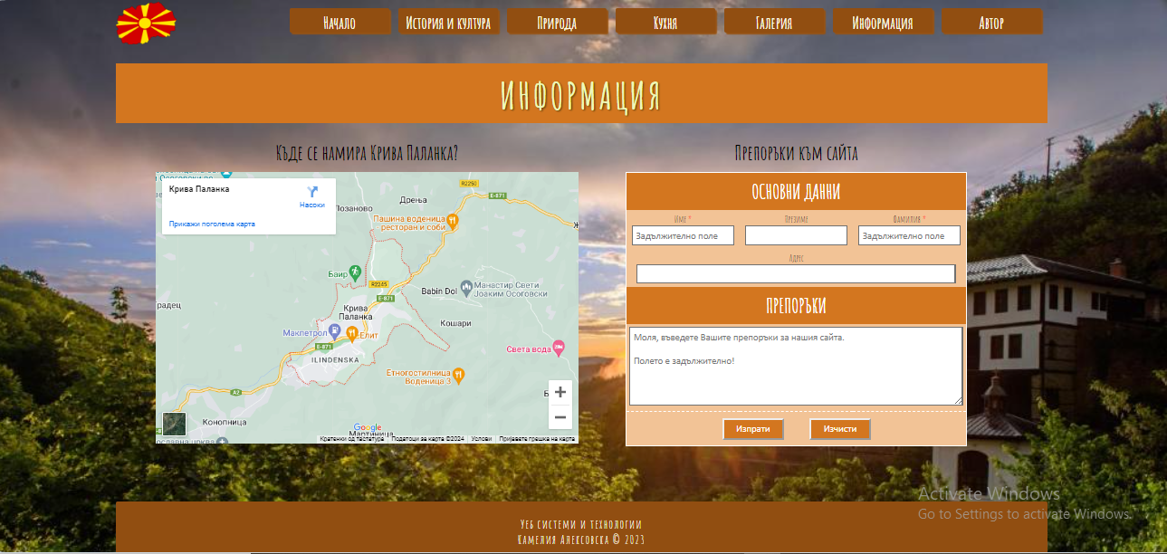

<!DOCTYPE html>

<html>

<head>

<meta charset="utf-8">

<meta name="author" content="Камелия Алексовска. 2023">

<link href="style.css" rel="stylesheet" type="text/css" />

<link href="Photos/Coat_of_arms_of_Kriva_Palanka_new.png" rel="icon" type="x-icon" />

<title>Моят град- Крива Паланка</title>

</head>

<body>

<div class="content">

<div class="logo">

<img src="Photos/Coat_of_arms_of_Kriva_Palanka_new.png" alt="logo">

</div>

<div class="panelMenuH">

<div class="menuH">

<a href="index.html">Начало</a>

</div>

<div class="menuH">

<a href="history_culture.html">История&nbsp;и&nbsp;култура</a>

</div>

<div class="menuH">

<a href="nature.html">Природа</a>

</div>

<div class="menuH">

<a href="food.html">Кухня</a>

</div>

<div class="menuH">

<a href="gallery.html">Галерия</a>

</div>

<div class="menuH">

<a href="info.html">Информация</a>

</div>

<div class="menuH">

<a href="author.html">Автор</a>

</div>

</div>

<div class="title">

<h1>Информация</h1>

</div>

<table class="infor">

<tr>

<th>Къде се намира Крива Паланка?</th>

<th>Препоръки към сайта</th>

</tr>

<tr>

<td><iframe class="map"

src="https://www.google.com/maps/embed?pb=!1m18!1m12!1m3!1d23642.848765578958!2d22.313613020381553!3d42.20683333838704!2m3!1f0!2f0!3f0!3m2!1i1024!2i768!4f13.1!3m3!1m2!1s0x135575c524350591%3A0x931e713363909884!2z0JrRgNC40LLQsCDQn9Cw0LvQsNC90LrQsA!5e0!3m2!1smk!2smk!4v1700920988099!5m2!1smk!2smk"

width="600" height="450" style="border:0;" allowfullscreen="" loading="lazy"

referrerpolicy="no-referrer-when-downgrade"></iframe></td>

<td>

<form action="#" enctype="text/plain" method="post" name="recomForm">

<table class="recom">

<tr>

<th colspan="3">ОСНОВНИ ДАННИ</th>

</tr>

<tr>

<td>

Име <span class="r">*</span><br />

<input type="text" name="fname" size="18" required

placeholder="Задължително поле" />

</td>

<td>

Презиме<br />

<input type="text" name="sname" size="18" />

</td>

<td>

Фамилия <span class="r">*</span><br />

<input type="text" name="lname" size="18" required

placeholder="Задължително поле" />

</td>

</tr>

<tr>

<td colspan="3">

Адрес <br />

<input type="text" name="address" size="66" />

</td>

</tr>

<tr>

<th colspan="3">ПРЕПОРЪКИ</th>

</tr>

<tr>

<td colspan="3">

<textarea name="description" cols="67" rows="6" required placeholder="Моля, въведете Вашите препоръки за нашия сайта.

&#13Полето е задължително!"></textarea>

</td>

</tr>

<tr>

<td colspan="3" class="sendTD">

<input type="submit" value="Изпрати" class="btn">

<input type="reset" value="Изчисти" class="btn">

</td>

</tr>

</table>

</form>

</td>

</tr>

</table>

<footer>

<p>Уеб системи и технологии </br>

Камелия Алексовска &copy; 2023</p>

</footer>

</div>

</body>

</html>

# 7. Страница author.html

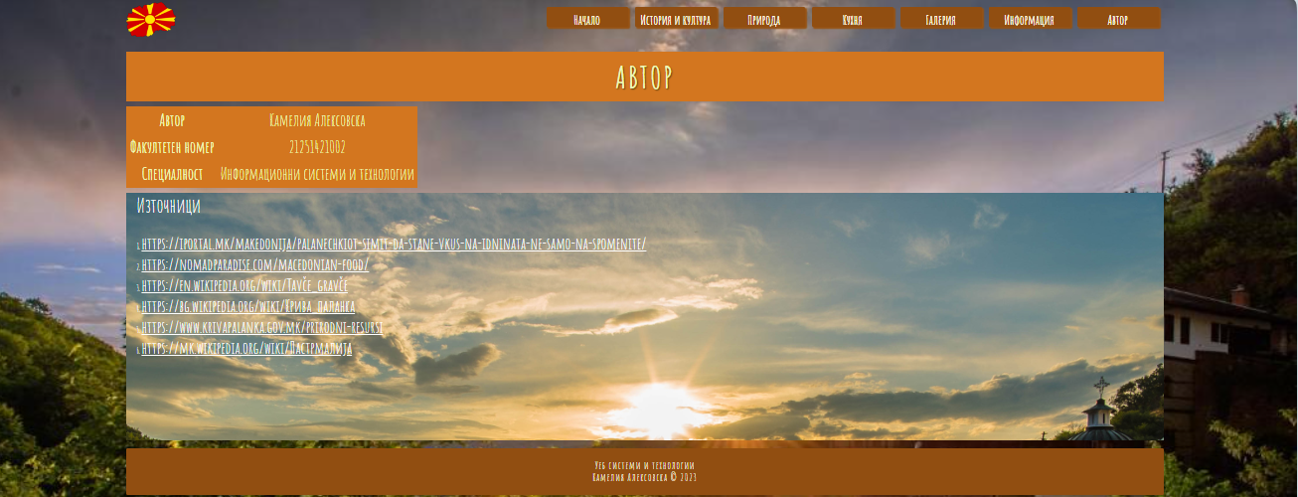

<!DOCTYPE html>

<html>

<head>

<meta charset="utf-8">

<meta name="author" content="Камелия Алексовска. 2023">

<link href="style.css" rel="stylesheet" type="text/css" />

<link href="Photos/Coat_of_arms_of_Kriva_Palanka_new.png" rel="icon" type="x-icon" />

<title>Моят град- Крива Паланка</title>

</head>

<body>

<div class="content">

<div class="logo">

<img src="Photos/Coat_of_arms_of_Kriva_Palanka_new.png" alt="logo">

</div>

<div class="panelMenuH">

<div class="menuH">

<a href="index.html">Начало</a>

</div>

<div class="menuH">

<a href="history_culture.html">История&nbsp;и&nbsp;култура</a>

</div>

<div class="menuH">

<a href="nature.html">Природа</a>

</div>

<div class="menuH">

<a href="food.html">Кухня</a>

</div>

<div class="menuH">

<a href="gallery.html">Галерия</a>

</div>

<div class="menuH">

<a href="info.html">Информация</a>

</div>

<div class="menuH">

<a href="author.html">Автор</a>

</div>

</div>

<div class="title">

<h1>Автор</h1>

</div>

<div>

<table class="author">

<tr>

<th>Автор</th>

<td>Камелия Алексовска</td>

</tr>

<tr>

<th>Факултетен номер</th>

<td>21251421002</td>

</tr>

<tr>

<th>Специалност</th>

<td>Информационни системи и технологии</td>

</tr>

</table>

</div>

<div class="sources">

<h2>

Източници

</h2>

<ol>

<li><a

href=https://iportal.mk/makedonija/palanechkiot-simit-da-stane-vkus-na-idninata-ne-samo-na-spomenite />https://iportal.mk/makedonija/palanechkiot-simit-da-stane-vkus-na-idninata-ne-samo-na-spomenite/</a>

</li>

<li><a href=https://nomadparadise.com/macedonian-food />https://nomadparadise.com/macedonian-food/</a>

</li>

<li><a href=https://en.wikipedia.org/wiki/Tavče_gravče>https://en.wikipedia.org/wiki/Tavče_gravče</a>

</li>

<li><a href=https://bg.wikipedia.org/wiki/Крива_паланка>https://bg.wikipedia.org/wiki/Крива_паланка</a>

</li>

<li><a

href=https://www.krivapalanka.gov.mk/prirodni-resursi>https://www.krivapalanka.gov.mk/prirodni-resursi</a>

</li>

<li><a href=https://mk.wikipedia.org/wiki/Пастрмалија>https://mk.wikipedia.org/wiki/Пастрмалија</a></li>

</ol>

<p>&nbsp;

</p>

<p>&nbsp;

</p>

<p>&nbsp;

</p>

<p>&nbsp;

</p>

</div>

<footer>

<p>Уеб системи и технологии </br>

Камелия Алексовска &copy; 2023</p>

</footer>

</div>

</body>

</html>

# 8. Стилови файлове

В уеб сайта е използван един стилов файл.

## style.css

html {

background-image: url("Photos/205459995.jpg");

background-size: cover;

height: 100%;

background-repeat: no-repeat;

background-attachment: fixed;

background-blend-mode: lighten;

}

a {

text-decoration: none;

color: #fffde7;

}

.content {

width: 80%;

margin: 0 auto;

}

.logo {

float: left;

width: 100px;

height: 70px;

}

.logo img {

height: 70px;

width: 100px;

}

.title {

background-color: rgb(211, 118, 31);

height: 100px;

}

.title h1 {

font-family: 'Amatic SC';

font-size: 60px;

text-align: center;

color: #eef8ba;

text-shadow: 2px 2px 3px #262c05b5;

padding-top: 15px;

padding-bottom: 35px;

letter-spacing: 5px;

text-transform: uppercase;

}

.panelMenuH {

padding: 5px;

text-align: right;

}

.menuH {

display: inline-block;

width: 150px;

height: 20px;

border: 3px solid rgb(145, 78, 17);

margin: 5px;

border-radius: 3px;

line-height: 30px;

text-align: center;

box-shadow: 3px 3px 2px rgb(150, 82, 18);

background-color: rgb(145, 78, 17);

padding: 5px;

font: bold 20pt 'Amatic SC';

color: #fffde7;

padding-bottom: 10px;

}

.menuH a:hover {

color: #fff180;

}

.image {

margin: 0 auto;

padding-top: 20px;

width: 100%;

height: 100%;

}

.news {

background-color: #f3f8d7;

padding: 10px;

padding-left: 10px;

padding-right: 10px;

font-family: 'Calibri';

font-size: 20px;

margin-top: 10px;

}

div h3 {

font-family: 'Amatic SC';

font-size: 40px;

}

.map {

width: 100%;

background-size: contain;

}

.tab {

display: inline-block;

border-spacing: 10px;

margin-top: 10px;

width: 100%;

}

.historyphoto {

padding: 0;

margin: 0;

width: 100%;

height: 100%;

overflow: hidden;

}

.tdImg {

background-image: url("Photos/204974632.jpg");

background-repeat: no-repeat;

background-size: cover;

background-color: aqua;

vertical-align: middle;

}

.tdImg1 {

background-image: url("Photos/mizej-2-1024x697.jpg");

background-repeat: no-repeat;

background-size: cover;

vertical-align: middle;

}

.naturephoto {

background-image: url("Photos/kalin-kamen-750x406.jpg");

background-repeat: no-repeat;

background-size: cover;

vertical-align: middle;

}

.text {

background-color: rgb(255, 255, 255, 0.8);

padding: 30px;

font: 15pt 'Calibri';

text-align: left;

}

.text2 {

background-color: rgb(255, 255, 255, 0.8);

padding: 30px;

font: 12pt 'Calibri';

text-align: left;

}

.photo {

max-height: 100%;

width: 100%;

}

.tab2 {

margin-top: 10px;

border-spacing: 10px;

display: inline-block;

}

.author {

margin-top: 10px;

margin-bottom: 10px;

text-align: center;

background-color: rgb(211, 118, 31);

font: 25pt 'Amatic SC';

color: #eef8ba;

}

h2 {

text-indent: 20px;

font: 30pt 'Amatic SC';

color: white;

margin: 0;

}

ol {

padding: 30px;

margin: 20px;

font-family: 'Amatic SC';

color: white;

list-style-type: decimal;

margin: 0;

}

ol li a {

color: white;

text-decoration: underline;

font-family: 'Amatic SC';

font-size: 25pt;

}

.sources {

background-image: url("Photos/Balkanea-Blog-Photos-7.png");

background-size: cover;

margin: 0;

max-height: 100%;

width: 100%;

}

.food {

display: inline-block;

width: 100%;

height: 100%;

border-spacing: 20px;

}

.color {

background-color: rgb(211, 118, 31);

color: white;

width: 25%;

font: 15pt 'Calibri';

margin: 10px;

}

.foodpic1 {

background-image: url("Photos/Beans.jpg");

background-repeat: no-repeat;

background-size: cover;

vertical-align: middle;

height: 100%;

width: 25%;

}

.foodpic2 {

background-image: url("Photos/download (1).jpg");

background-repeat: no-repeat;

background-size: cover;

vertical-align: middle;

height: 100%;

width: 25%;

}

.foodpic3 {

background-image: url("Photos/macedonianfood_00-735x459.jpg.webp");

background-repeat: no-repeat;

background-size: cover;

vertical-align: middle;

height: 100%;

width: 25%;

}

.foodpic4 {

background-image: url("Photos/macedonianfood_04-735x459.jpg.webp");

background-repeat: no-repeat;

background-size: cover;

vertical-align: middle;

height: 100%;

width: 25%;

}

.gallery {

display: inline-block;

width: 100%;

margin-left: auto;

margin-right: auto;

vertical-align: center;

padding: 40px;

}

figure {

height: 300px;

width: 300px;

border-radius: 5px;

background-color: rgb(235, 205, 177);

padding: 5px;

margin: 20px;

float: left;

box-shadow: 0px 2px 7px rgba(0, 0, 0, 0.2);

}

figure .flowImg {

overflow: hidden;

height: 280px;

text-align: center;

}

figure img {

height: 100%;

}

@font-face {

font-family: myFirstFont;

src: url("../Курсов проект/Fonts/Rubik-Italic-VariableFont_wght.ttf");

}

figure figcaption {

margin-top: 5px;

font-family: myFirstFont;

text-align: center;

font-size: 12pt;

font-weight: bold;

color: rgb(145, 78, 17);

}

.infor {

font-family: 'Amatic SC';

text-align: center;

margin: auto;

margin-bottom: 30px;

margin-top: 20px;

padding-bottom: 55px;

}

.infor th {

font-size: 25pt;

}

.infor td {

width: 700px;

height: auto;

}

header {

font-family: 'Amatic SC';

font-size: larger;

font-weight: bold;

text-align: center;

text-shadow: 1px 1px white;

padding-top: 5px;

padding-bottom: 5px;

color: rgb(211, 118, 31);

letter-spacing: 1px;

}

.recom {

margin-left: auto;

margin-right: auto;

width: 550px;

border-collapse: collapse;

background-color: rgb(242, 195, 150);

border: 1px solid white;

}

.recom tr,

td,

th {

padding: 5px;

}

.recom th {

color: #FFFFFF;

font-weight: bold;

background-color: rgb(211, 118, 31);

padding: 10px;

text-align: center;

}

.r {

color: red;

}

input,

select,

textarea {

padding: 5px;

color: rgb(211, 118, 31);

font-size: 1em;

font-family: Calibri;

}

textarea {

min-height: 20px;

max-height: 300px;

max-width: 550px;

min-width: 540px;

}

.btn {

background-color: rgb(211, 118, 31);

color: white;

padding: 5px 20px;

margin: 0 20px;

border: 3px outset;

}

.sendTD {

text-align: center;

padding: 10px;

border-top: 2px dashed white;

}

footer {

margin-top: 10px;

background-color: rgb(145, 78, 17);

border-radius: 3px;

text-align: center;

font-size: 20px;

font-family: 'Amatic SC';

letter-spacing: 2px;

padding-top: 3px;

padding-bottom: 3px;

color: #fffde7;

}

# Литература

1. *„Паланечкиот симит“ –да стане вкус на иднината, а не само на спомените.* (4 юни 2022 r.). Извлечено от iPORTAL: https://iportal.mk/makedonija/palanechkiot-simit-da-stane-vkus-na-idninata-ne-samo-na-spomenite/
2. Johnson, D. (28 юни 2023 r.). *Macedonian Food – 15 Traditional Dishes as Recommended by a Local.* Извлечено от NOMAD PARADISE: https://nomadparadise.com/macedonian-food/
3. *Tavče gravče.* (12 ноември 2023 r.). Извлечено от Wikipedia- The Free Encyclopedia: https://en.wikipedia.org/wiki/Tavče_gravče
4. *Крива Паланка.* (10 юни 2023 r.). Извлечено от Wikipedia- The Free Encyclopedia: https://bg.wikipedia.org/wiki/Крива_паланка
5. *Пастрмалија.* (14 декември 2023 r.). Извлечено от Wikipedia- The Free Encyclopedia: https://mk.wikipedia.org/wiki/Пастрмалија
6. *Природни ресурси.* (н.д.). Извлечено от Општина Крива Паланка: https://www.krivapalanka.gov.mk/prirodni-resursi